办事流程需求表
（一个办事流程填一张需求表，多个办事流程填多张需求表）
部门名称
流程名称 | ＸＸＸＸ（注：不多于12个字）
流程涉及其它部门 | □无涉及 □有，涉及的部门：
面向的群体、范围 | □全校师生 □全校教职工 □全校学生 □其它：
计划使用日期 | 年 月
是否特定时间段使用 | □否 □是，时间段：
办事说明文档
办事流程示意图（可手绘、拍照、文字说明）
以往办事使用的表格 | 表名（具体表格请附文后）：
是否需要与业务系统对接 | □否 □是， | 对接的业务系统名称：
 |  | 对接的业务系统开发公司名称、联系人及联系方式：
办事流程的  负责人姓名 |  |  | 联系电话
部门领导签章 | （盖章） 年 月 日
备注：各职能部门办事流程可参见：
示例：
办事流程需求表
（一个办事流程填一张需求表，多个办事流程填多张需求表）
部门名称 | 基建处
流程名称 | 基建处建设工程项目付款审核表
流程涉及其它部门 | □无涉及 ■有，涉及的部门： 计划投资科、基建处、财务处
面向的群体、范围 | □全校师生 □全校教职工 □全校学生 ■其它：基建处教职工及审计等相关部门，分管校领导
计划使用日期 | 2018 年 9 月
是否特定时间段使用 | ■否 □是，时间段：
办事说明文档 | （1）用户可通过电脑端、手机移动端进行流程内容填写，可随时随地进行业务审批和办理，节省审核时间，提高效率，在流程最后节点计划投资科财务审核处可以打印业务表单。  （2）对接财务平台，自动调取接口实现财务平台中的对应流水申请，产生对应的财务清单。  （3）职能判断是否为跟踪审计项目，节约人工判断时间，提高效率。  （4）数据存储、分类功能可以为整个项目管理提供参考数据，方便领导查阅分项目付款、年度付款情况及每个合同的付款情况等。
办事流程示意图（可手绘、拍照、文字说明） | 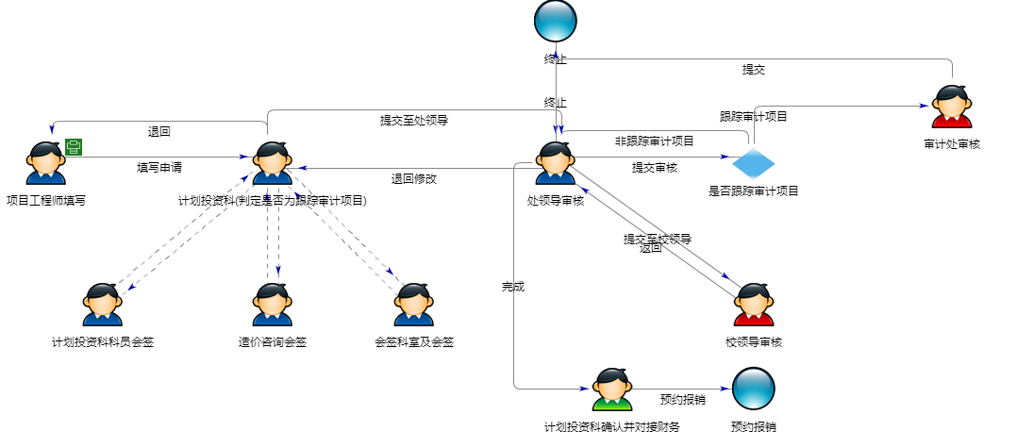
以往办事使用的表格 | 表名（具体表格请附文后）：  基建处建设工程项目付款审核表
是否需要与业务系统对接 | □否 ■是， | 对接的业务系统名称：财务系统
对接的业务系统开发公司名称、联系人及联系方式：
复旦天翼-XXX-138021XXXXX
办事流程的  负责人姓名 | 张三 |  | 联系电话 | 13111111111
部门领导签章 | （盖章） 年 月 日

附件：

